职工数据 | 测评表 | 测评任务 | 数据统计
  全校员工导入
  处级干部导入
  数据查询浏览
  数据修改
  数据增加（option）
  浏览测评表
  上传测评表
  下载测评表
  浏览测评任务
  创建任务
  分配任务
  测评进度统计
  测评结果统计
  （结果导出包含在上述功能中）
//版本记录
2019-10-15 创建
2019-10-18
1. 增加处级干部导入
2. 把测评表新增、编辑功能替换为上传

StoryBoard.docx
1职工数据
1.1从文件导入
提供一个文件输入框、上传文件。
(职工编号、姓名、所属学院)
(01337，郑庆华，计通学院)
1.2 数据的浏览、查询
浏览全部职工数据，根据职工编号、学院、姓名查询数据
按学院查找（下拉） | 按编号查找 | 按名字

修改 | 删除

学院 | 姓名 | 编号 | 密码 | 操作
计通学院 | 张三 | 01256 | ****** | 修改、删除
计通学院 | 李四 |  |  | 修改、删除
（分页控件）

1.3 数据修改
修改职工数据中的职工编号、姓名、所属学院、密码
（行内编辑、或令启页面、对话框）
学院 | 姓名 | 编号 | 密码 | 操作
计通学院 | 张三 | 01256 | ****** | 确定、取消

2. 测评表
2.1 浏览测评表
列表展示所有测评表
序号 | 名称 | 状态 | 创建/修改时间
1 | 2019年测评表 | 已使用 | 2019/11/15
2 | 2019年测评表2 |  | 2019/11/17

2.2 编辑测评表
(行内click，展开编辑界面) (编辑按钮展开)
凡是“已使用”/已锁定状态的测评表，不再允许修改。
编辑的界面与新增测评表界面一致

2.3 新增测评表
可以从已有评测表中克隆/拷贝（提供克隆的界面）
保存时，需要提供评测表名称

（1）树形控件实现
（2）
<el-row>
<el-col :span="12"><div class="grid-content bg-purple"></div></el-col>
<el-col :span="12"><div class="grid-content bg-purple-light"></div></el-col>
</el-row>

德 | 党性修养 | 删除 | 删除
德 | 思想品质 | 删除 | 删除
德 | 增加指标小项 |  | 删除
增加指标大项

增加指标大项

（3）
指标大项编辑|指标小项编辑
分值大项名称 | 分值
德 | 15
能

德的小项名称 | 分值
党性修养 | 5
思想品质 | 10

3. 测评任务
3.1 浏览测评任务
序号 | 测评表名称 | 状态 | 起止时间
1 | 2018年测评表 | 已完成 | 2018/12/1-2019/1/1
2 | 2019年测评表2 | 正在进行 | 2019/11/17-2019/12/31
3 | 2020年测评表

3.2 安排分配测评任务
安排任务：选定测评表、设定起止时间
分配任务：测评人员指定（选定学院领导作为被测评对象）（包括测评对象的修改），可使用element-ui中的Transfer 穿梭框来实现
4. 数据统计
首选选定测评任务
4.1 进度统计
总体进度
序号 | 学院 | 被测评人数 | 测评人数 | 已完成人数
1 | 计通学院 | 6 | 62 | 50
2 | 理学院 | 5 | 43 | 40
各单位进度（被测评人）
序号 | 学院 | 被测评人 | 测评人数 | 已完成人数
1 | 计通学院 | 张三 | 62 | 50
2 | 计通学院 | 李四 | 62 | 49
各单位进度（测评人）
序号 | 学院 | 测评人 | 被测评人数 | 已完成人数
1 | 计通学院 | 王五 | 6 | 6
2 | 计通学院 | 赵大 | 6 | 0

使用v-charts展示结果
v-charts图形  （柱状图、饼图） | 上述的表格

4.2 结果统计
得分统计
总体得分
序号 | 学院 | 被测人数 | 测评人数 | 平均分 | 最低/高得分 | 最低给分
1 | 计通学院 | 6 | 62 | 50 | 75/98 | 25
2 | 理学院 | 5 | 43 | 40
各单位得分（被测评人）
序号 | 学院 | 被测人 | 测评人数 | 平均分 | 最低分 | 最高分 | 方差
1 | 计通学院 | 张三 | 62 | 86 | 75 | 98 | 1982
2 | 计通学院 | 李四
各单位得分（测评人）
序号 | 学院 | 被测人 | 测评人 | 总分 | 最低等级 | 最高等级
1 | 计通学院 | 张三 | 王五 | 86 | 较差 | 优秀
2 | 计通学院 | 李四 | 王五

使用v-charts展示结果

处级干部
管理述职报告
提交
修改
查看

（测评任务已分派、但还未开始）
- 管理述职报告
1.1 提交述职报告
用一个文件输入框，允许用户上传word文档
  - 修改述职报告
允许用户删除已上传的述职报告（测评未开始）
1.3 查看
在网页上显示述职报告文档

普通员工
（测评开始后，初级干部的界面与普通员工一样）

查看述职报告 | 测评 |  | 数据统计
  查看
  浏览测评表
  开始测评
  测评进度统计
  测评结果统计
- 查看述职报告
在网页上显示述职报告文档（测评已开始、结束前）
选择被测评人进行查看，下方有开始测评按钮/链接（跳到2.2）
- 测评
2.1浏览测评表

序号 | 学院 | 被测评人 | 状态 | 测评分数 | 最低等级 | 最高等级
1 | 计通学院 | 张三 | 完成 | 86 | 一般 | 优秀
2 | 计通学院 | 李四 | 未开始
点击表项，展示具体对某对象的测评打分细则。
2.2 开始测评
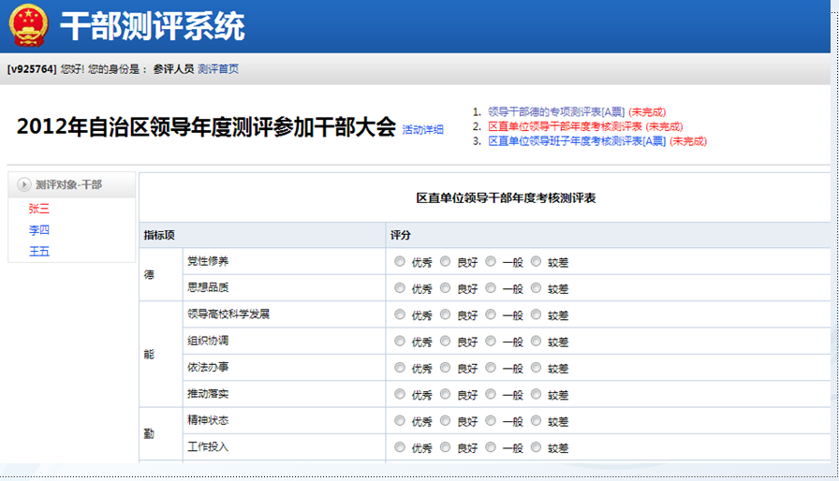

Todo:
- 整理需求分析需要的
Use-case
数据字典

- 完善Storyboard(设计因素)
Model(数据)、Component组件、function

- 与后台的接口

